**ĐẠI HỌC QUỐC GIA HÀ NỘI**

**TRƯỜNG ĐẠI HỌC CÔNG NGHỆ**



**BÁO CÁO BÀI TẬP GIỮA KỲ**

**MÔN: XỬ LÝ ẢNH – INT3404 1**

**Họ và tên sinh viên thực hiện: Nguyễn Ngọc Vũ**

**Mã sinh viên: 21020038**

Mục lục

**I.** **Level 1 – Image rotate (Xoay ảnh)** 1

**1.** **Assignment report** 1

**2.** **Source code** 3

**3.** **Demo** 4

**II.** **Level 2 – Change color (Đổi màu)** 4

**1.** **Assignment report** 4

**2.** **Source code** 6

**3.** **Demo** 7

**III.** **Different finder (Tìm điểm khác biệt)** 7

**1.** **Cách dùng** 7

**2.** **Assignment report** 8

**3.** **Source code** 9

**4.** **Demo** 10

**a.** **Level 1** 10

**b.** **Level 2** 11

1. **Level 1 – Image rotate (Xoay ảnh)**
2. **Assignment report**

* Đọc ảnh vào từ file thông qua lệnh imread và điều chỉnh kích thước ảnh theo tỷ lệ thông qua hàm resize

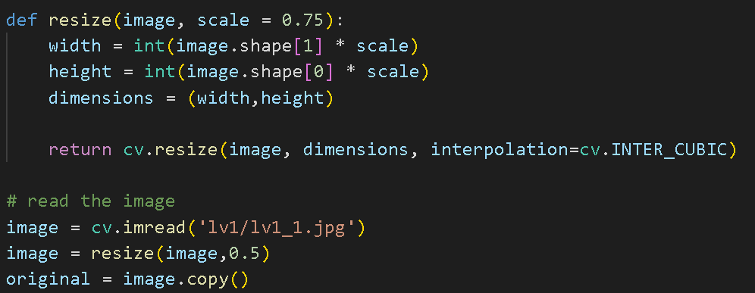

* Làm mờ ảnh, chuyển ảnh qua grayscale và threshold nhằm giảm bớt số lượng contour tìm được.
  + Dùng RETR_EXTERNAL để chỉ tìm contour bao phủ bên ngoài của ảnh nhằm giảm bớt số contour không cần thiết.

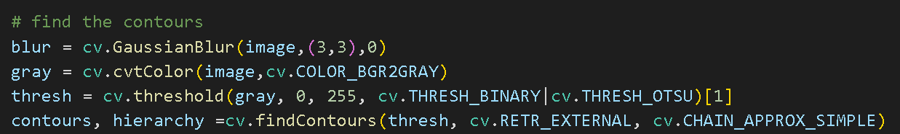

* Tạo ra 2 điểm khác biệt:
  + Tạo biến n để lưu vị trí contour hiện tại.
  + Tạo 2 biến dif1 và dif2 là vị trí contour bị thay đổi.
  + For tất cả các contour, nếu như là contour bị thay đổi:
    - Tạo khung thay đổi
    - Cắt ảnh từ khung thay đổi trong ảnh gốc lưu vào biến test và thay khung thay đổi trong ảnh gốc bằng màu nền.
    - Xoay ảnh thông qua getRotationMatrix2D và warpAffine.
    - Đặt lại ảnh được xoay vào ảnh gốc
  + Trong tất cả các trường hợp, biến n đều tăng nhằm theo dõi vị trí hiện tại

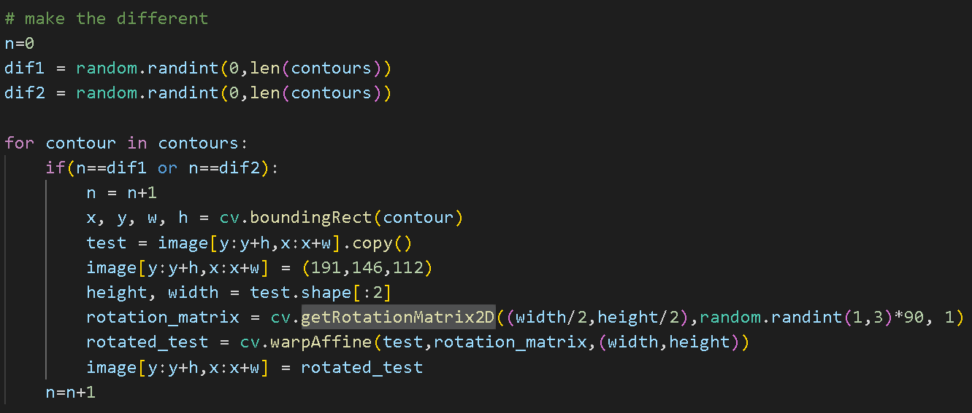

* Sửa lại background trong trường hợp cắt ảnh sót lại.

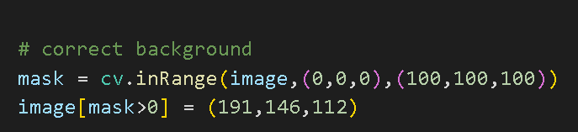

* Lưu ảnh vào file.

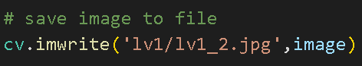

* Tạo khoảng trống và ghép ảnh được chỉnh sửa và ảnh gốc vào 2 bên của khoảng trống.
* In ảnh.

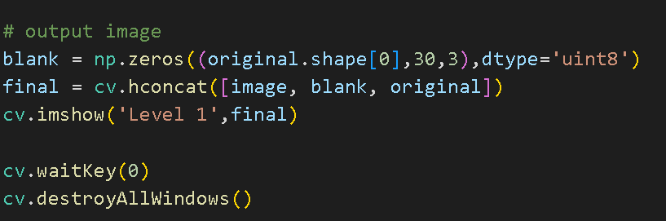

1. **Source code**

import cv2 as cv

import numpy as np

import matplotlib.pyplot as plt

import random

def resize(image, scale = 0.75):

    width = int(image.shape[1] * scale)

    height = int(image.shape[0] * scale)

    dimensions = (width,height)

    return cv.resize(image, dimensions, interpolation=cv.INTER_CUBIC)

# read image

image = cv.imread('lv1/lv1_1.jpg')

image = resize(image,0.5)

original = image.copy()

# find contours

blur = cv.GaussianBlur(image,(3,3),0)

gray = cv.cvtColor(image,cv.COLOR_BGR2GRAY)

thresh = cv.threshold(gray, 0, 255, cv.THRESH_BINARY|cv.THRESH_OTSU)[1]

contours, hierarchy =cv.findContours(thresh, cv.RETR_EXTERNAL, cv.CHAIN_APPROX_SIMPLE)

print(len(contours))

# make different

n=0

dif1 = random.randint(0,len(contours))

dif2 = random.randint(0,len(contours))

for contour in contours:

    if(n==dif1 or n==dif2):

        n = n+1

        x, y, w, h = cv.boundingRect(contour)

        test = image[y:y+h,x:x+w].copy()

        image[y:y+h,x:x+w] = (191,146,112)

        height, width = test.shape[:2]

        rotation_matrix = cv.getRotationMatrix2D((width/2,height/2),random.randint(1,3)*90, 1)

        rotated_test = cv.warpAffine(test,rotation_matrix,(width,height))

        image[y:y+h,x:x+w] = rotated_test

    n=n+1

# correct background

mask = cv.inRange(image,(0,0,0),(100,100,100))

image[mask>0] = (191,146,112)

# save image to file

cv.imwrite('lv1/lv1_2.jpg',image)

# output image

blank = np.zeros((original.shape[0],30,3),dtype='uint8')

final = cv.hconcat([image, blank, original])

cv.imshow('Level 1',final)

cv.waitKey(0)

cv.destroyAllWindows()

1. **Demo**

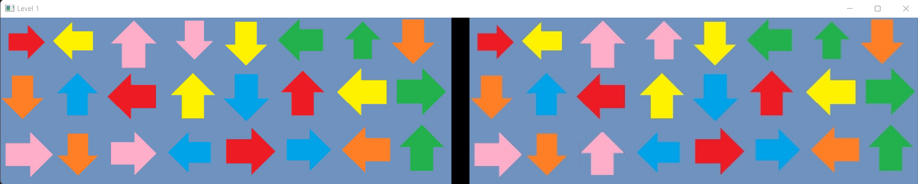

1. **Level 2 – Change color (Đổi màu)**
2. **Assignment report**

* Đọc ảnh vào từ file thông qua lệnh imread và điều chỉnh kích thước ảnh theo tỷ lệ thông qua hàm resize.

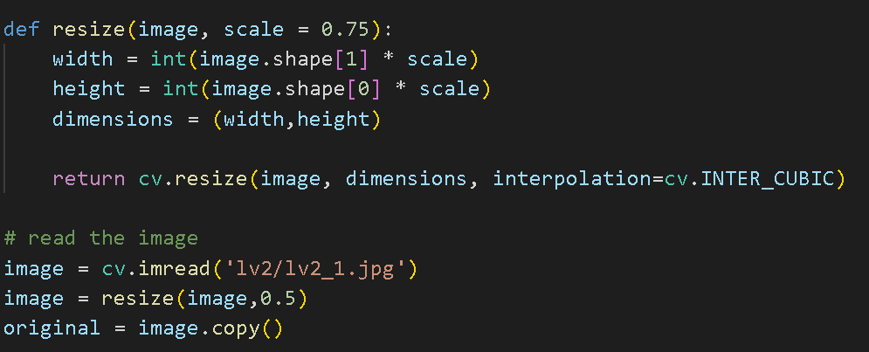

* Làm mờ ảnh, chuyển ảnh qua grayscale và threshold nhằm giảm bớt số lượng contour tìm được.
  + Dùng RETR_EXTERNAL để chỉ tìm contour bao phủ bên ngoài của ảnh nhằm giảm bớt số contour không cần thiết.

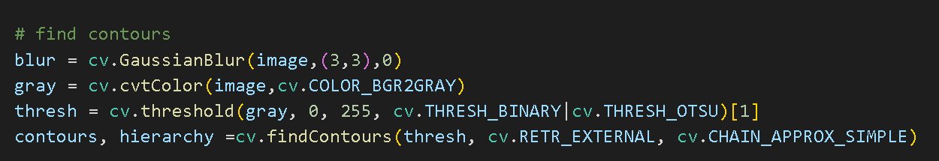

* Tạo 4 điểm khác biệt:
  + Tạo biến n để lưu vị trí contour hiện tại.
  + Tạo 4 biến dif1, dif2, dif3, dif4 là vị trí contour bị thay đổi.
  + For tất cả các contour, nếu như là contour bị thay đổi:
    - Tạo khung thay đổi.
    - Cắt ảnh từ khung thay đổi trong ảnh gốc lưu vào biến test.
    - Tìm trong ảnh được cắt màu hiện tại của hình mũi tên.
    - Thay đổi màu hình mũi tên thành màu ngẫu nhiên.
    - Đặt lại ảnh được đổi màu vào ảnh gốc.
  + Trong tất cả các trường hợp, biến n đều tăng nhằm theo dõi vị trí hiện tại.

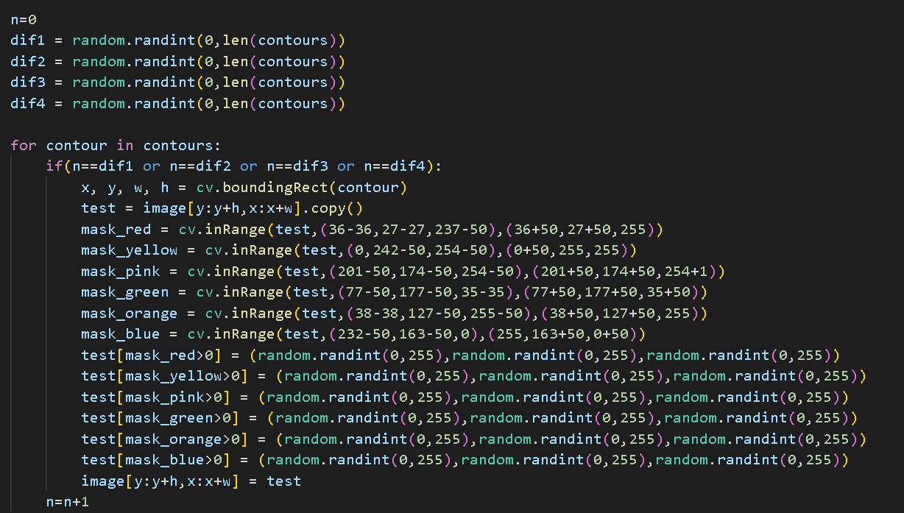

* Lưu ảnh vào file.

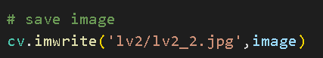

* Tạo khoảng trống và ghép ảnh được chỉnh sửa và ảnh gốc vào 2 bên của khoảng trống.
* In ảnh.

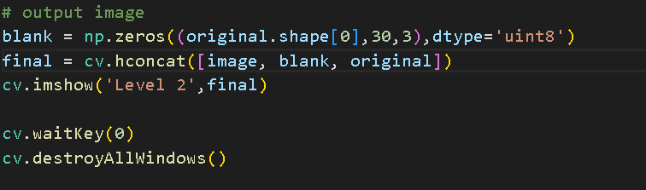

1. **Source code**

import cv2 as cv

import numpy as np

import matplotlib.pyplot as plt

import random

def resize(image, scale = 0.75):

    width = int(image.shape[1] * scale)

    height = int(image.shape[0] * scale)

    dimensions = (width,height)

    return cv.resize(image, dimensions, interpolation=cv.INTER_CUBIC)

# read image

image = cv.imread('lv2/lv2_1.jpg')

image = resize(image,0.5)

original = image.copy()

# find contours

blur = cv.GaussianBlur(image,(3,3),0)

gray = cv.cvtColor(image,cv.COLOR_BGR2GRAY)

thresh = cv.threshold(gray, 0, 255, cv.THRESH_BINARY|cv.THRESH_OTSU)[1]

contours, hierarchy =cv.findContours(thresh, cv.RETR_EXTERNAL, cv.CHAIN_APPROX_SIMPLE)

n=0

dif1 = random.randint(0,len(contours))

dif2 = random.randint(0,len(contours))

dif3 = random.randint(0,len(contours))

dif4 = random.randint(0,len(contours))

for contour in contours:

    if(n==dif1 or n==dif2 or n==dif3 or n==dif4):

        x, y, w, h = cv.boundingRect(contour)

        test = image[y:y+h,x:x+w].copy()

        mask_red = cv.inRange(test,(36-36,27-27,237-50),(36+50,27+50,255))

        mask_yellow = cv.inRange(test,(0,242-50,254-50),(0+50,255,255))

        mask_pink = cv.inRange(test,(201-50,174-50,254-50),(201+50,174+50,254+1))

        mask_green = cv.inRange(test,(77-50,177-50,35-35),(77+50,177+50,35+50))

        mask_orange = cv.inRange(test,(38-38,127-50,255-50),(38+50,127+50,255))

        mask_blue = cv.inRange(test,(232-50,163-50,0),(255,163+50,0+50))

        test[mask_red>0] = (random.randint(0,255),random.randint(0,255),random.randint(0,255))

        test[mask_yellow>0] = (random.randint(0,255),random.randint(0,255),random.randint(0,255))

        test[mask_pink>0] = (random.randint(0,255),random.randint(0,255),random.randint(0,255))

        test[mask_green>0] = (random.randint(0,255),random.randint(0,255),random.randint(0,255))

        test[mask_orange>0] = (random.randint(0,255),random.randint(0,255),random.randint(0,255))

        test[mask_blue>0] = (random.randint(0,255),random.randint(0,255),random.randint(0,255))

        image[y:y+h,x:x+w] = test

    n=n+1

# save image

cv.imwrite('lv2/lv2_2.jpg',image)

# output image

blank = np.zeros((original.shape[0],30,3),dtype='uint8')

final = cv.hconcat([image, blank, original])

cv.imshow('Level 2',final)

cv.waitKey(0)

cv.destroyAllWindows()

1. **Demo**

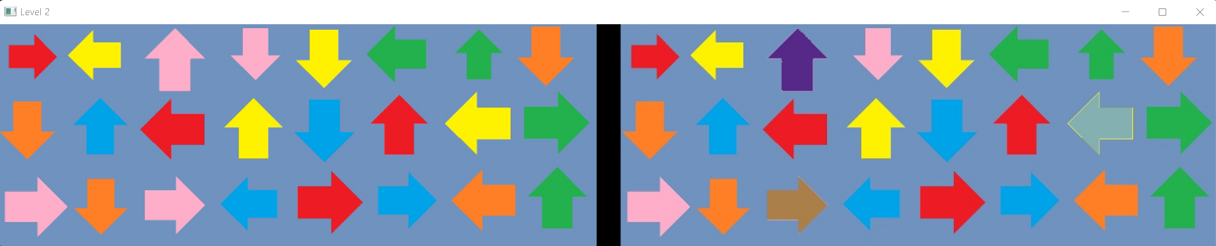

1. **Different finder (Tìm điểm khác biệt)**
2. **Cách dùng**

* Thay đổi lv trong ngoặc thành level muốn tìm điểm khác biệt và chạy chương trình, chương trình sẽ cho ra kết quả của level đó.

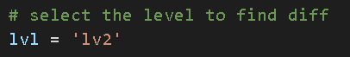

1. **Assignment report**

* Tạo biến lưu trữ level tìm điểm khác biệt.



* Đọc ảnh vào từ file thông qua lệnh imread và điều chỉnh kích thước ảnh theo tỷ lệ thông qua hàm resize.

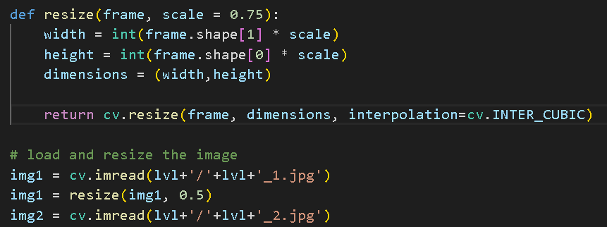

* Chuyển đổi 2 ảnh cần so sánh qua Grayscale, dùng hàm cv2.absdiff để tìm điểm khác nhau giữa 2 ảnh Grayscale.

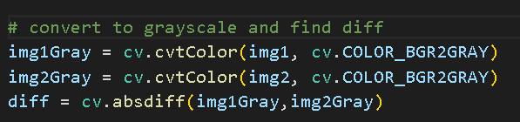

* Làm mờ ảnh, giãn ảnh và threshold để giảm bớt số contour không cần thiết.
  + Sử dụng hàm imutils.grab_contours để giảm bớt số lượng contour cần xét.

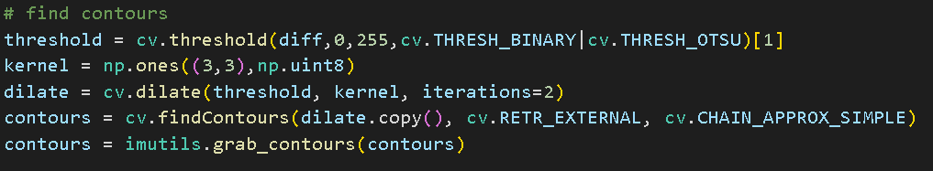

* For tất cả các contour:
  + Xét những contour có diện tích lớn hơn 10 nhằm giảm số contour cần phải xét.
  + Tạo khung khác biệt và in hình chữ nhật ở vị trí khác nhau lên mỗi ảnh

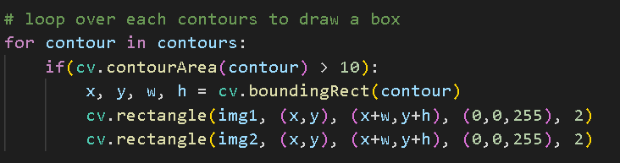

* Tạo khoảng trống và ghép ảnh được chỉnh sửa và ảnh gốc vào 2 bên của khoảng trống.
* In ảnh.

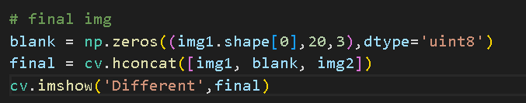

1. **Source code**

import cv2 as cv

import imutils

import numpy as np

# select the level to find diff

lvl = 'lv2'

def resize(frame, scale = 0.75):

    width = int(frame.shape[1] * scale)

    height = int(frame.shape[0] * scale)

    dimensions = (width,height)

    return cv.resize(frame, dimensions, interpolation=cv.INTER_CUBIC)

# load and resize the image

img1 = cv.imread(lvl+'/'+lvl+'_1.jpg')

img1 = resize(img1, 0.5)

img2 = cv.imread(lvl+'/'+lvl+'_2.jpg')

# convert to grayscale and find diff

img1Gray = cv.cvtColor(img1, cv.COLOR_BGR2GRAY)

img2Gray = cv.cvtColor(img2, cv.COLOR_BGR2GRAY)

diff = cv.absdiff(img1Gray,img2Gray)

# find contours

threshold = cv.threshold(diff,0,255,cv.THRESH_BINARY|cv.THRESH_OTSU)[1]

kernel = np.ones((3,3),np.uint8)

dilate = cv.dilate(threshold, kernel, iterations=2)

contours = cv.findContours(dilate.copy(), cv.RETR_EXTERNAL, cv.CHAIN_APPROX_SIMPLE)

contours = imutils.grab_contours(contours)

# loop over each contours to draw a box

for contour in contours:

    if(cv.contourArea(contour) > 0):

        x, y, w, h = cv.boundingRect(contour)

        cv.rectangle(img1, (x,y), (x+w,y+h), (0,0,255), 2)

        cv.rectangle(img2, (x,y), (x+w,y+h), (0,0,255), 2)

# final img

blank = np.zeros((img1.shape[0],20,3),dtype='uint8')

final = cv.hconcat([img1, blank, img2])

cv.imshow(lvl,final)

cv.waitKey(0)

cv.destroyAllWindows()

1. **Demo**
2. **Level 1**

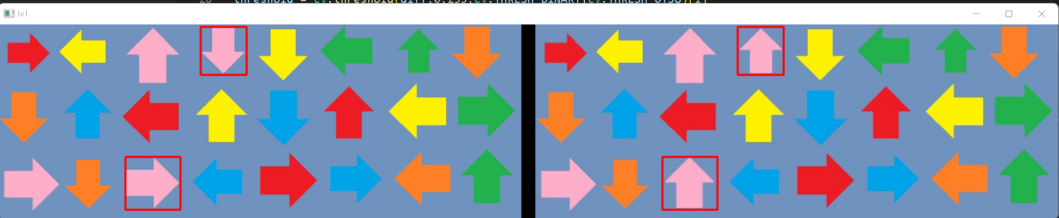

1. **Level 2**

